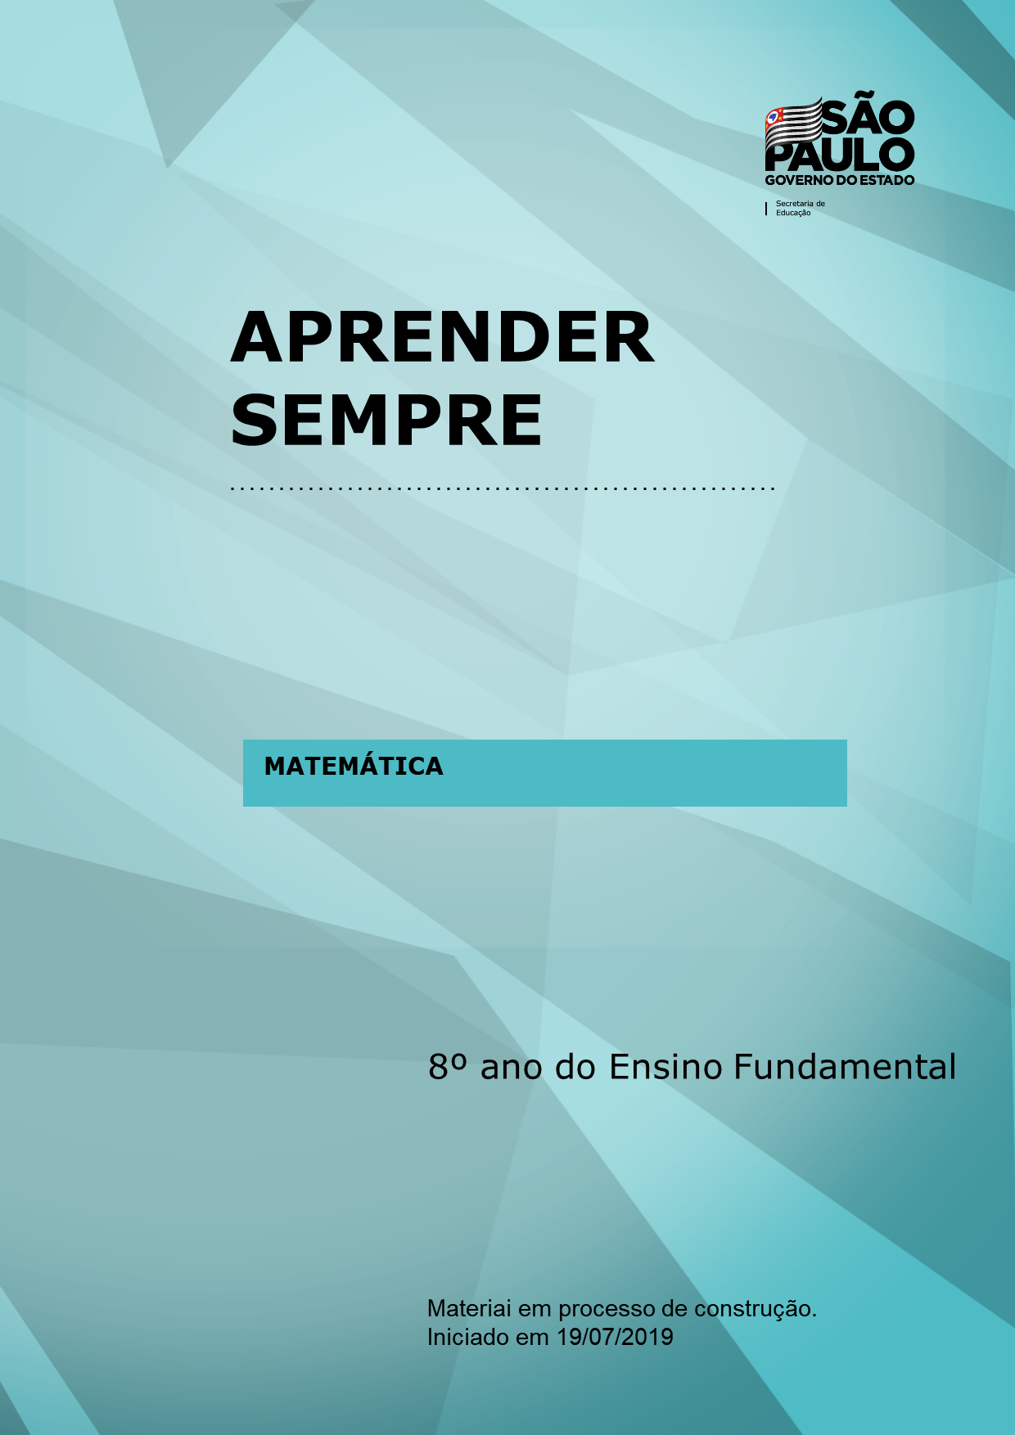

Matemática
8 ano
Tema: Números racionais
Título da atividade: Reconhecendo os números racionais
Número de aulas: 4
Habilidade: MP02 Localizar números racionais na reta numérica
Objetos de Conhecimento: Números racionais nas representações fracionárias e na representação decimal
Materiais necessários para a aula: Panfleto de anúncio de supermercado ou de outras lojas podendo ser material físico ou virtual, calculadora, celular e/ou computador.
Questão disparadora: Onde os estão os números racionais no seu cotidiano?
Contexto: Representações dos números racionais

Atividade:
- Com a intenção de reconhecer cada tipo de número, circule os números naturais, faça um quadrado em torno dos inteiros, um triângulo em torno dos racionais.

1050 $\frac{1}{2}$ 0,55 $\sqrt{25}$ 0,323232...

0,8 0,80 $-\frac{5}{4}$ $\sqrt{13}$

- Quais características de:

  - Números Inteiros: ______________________

  - Números Naturais: _____________________

  - Números Racionais: ____________________

- Escreva os números correspondentes às letras A, D, E e F na reta numérica abaixo:

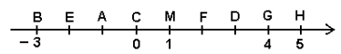

- Localize na reta numérica abaixo os números racionais:
2,5 0,5 - 1,5 -0,5

- Na reta numérica abaixo, identifique o valor referente ao ponto P.

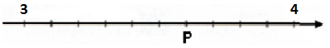

R: P= _________

- Os números possuem infinitas representações e algumas são mais usadas. Vamos retomar rapidamente as representações fracionárias e decimais equivalentes. Observe as conversões feitas entre duas representações de números racionais.
$$\frac{5}{10}=0,5$$  $$\frac{5}{100}=0,05$$  $$\frac{5}{1000}=0,005$$ | $$\frac{35}{10}=3,5$$  $$\frac{35}{100}=0,35$$  $$\frac{35}{1000}=0,035$$ | $$\frac{30}{10}=3,0=3$$  $$\frac{30}{100}=0,30=0,3$$  $$\frac{30}{1000}=0,030=0,03$$

- Agora, complete as conversões:

$\frac{23}{10}= ________$ $\frac{80}{10}= ________$ $\frac{6}{10}= ________$

$\frac{23}{100}= ________$ $\frac{80}{100}= ________$ $\frac{6}{100}= ________$

$\frac{23}{1000}= ________$ $\frac{80}{1000}= ________$ $\frac{6}{1000}= ________$

b) Que tal escrevermos por extenso cada número da tabela acima.

______________________________________________________________________________________________________________________________________________________________________________________________________________________________________________________________________________________________________________________________________________________________________________________________________________________________________________________________________________________________________________________________________________________________________________________________________________________________________________________

- Converta os números decimais abaixo para a forma fracionária.

7,0 = ----------- 0,1 = ------------ 0,01 = ----------------

56 = ----------- 0,045 = ---------- 0,15 = ----------------

9 = ----------- 0,8 = ------------ 0,150 = ----------------

29 = ----------- 0,023 = ---------- 0, 20 = ----------------

- Nas retas numéricas abaixo foram realizadas diferentes divisões. Complete cada divisão com o devido número racional, utilizando as formas fracionária e decimal.

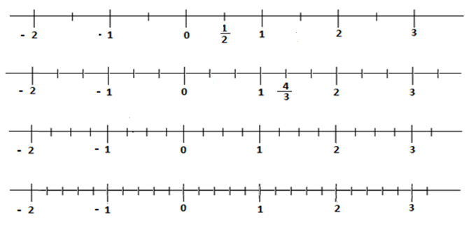

- Descreva algumas situações do cotidiano onde podemos encontrar as diferentes representações dos números racionais.

Sistematização/Avaliação: Participação dos alunos no desenvolvimento da atividade.
Referências:

Nome dos integrantes:
Willians Adriano de Oliveira- DER Norte 2
Vinicius D Oliveira Silva DER- São Roque
Ronaldo Alberto Lima dos Santos- DER São Roque
José Eugênio Gimenez - DER Itapetininga

